JXL1300音叉物位开关
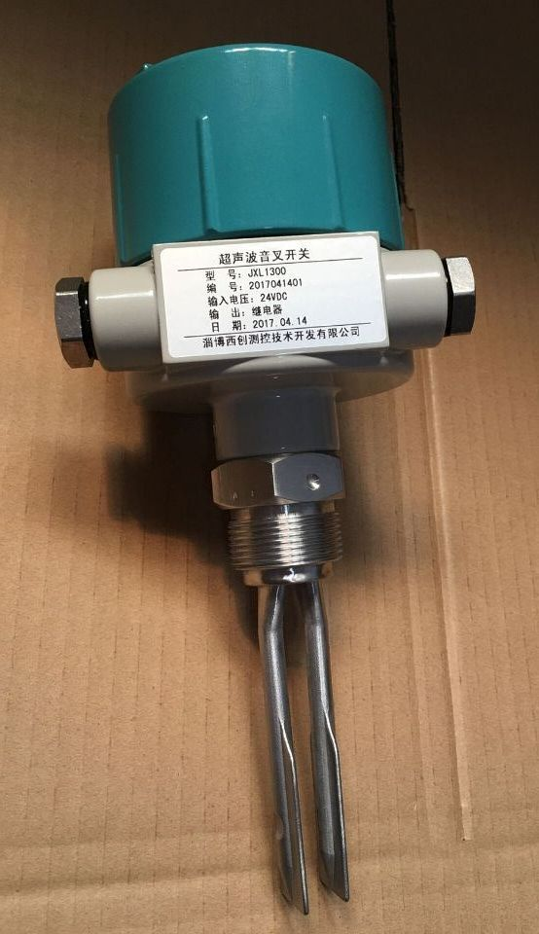
JXL1300音叉物位开关是一种新型物位控制器，它主要是通过震动原理来测量控制物位高度。它的工作原理是通过安装在音叉基座上的一对压电晶体使音叉在一定共振频率下振动。当音叉与被测介质相接触时，音叉的频率和振幅将改变，这些变化由智能电路来进行检测，处理并将之转换为一个开关信号。其独特的叉体设计及其固有的振动特性，能保证音叉的自动清除功能并最大限度地防止挂料。
音叉物位开关具有使用寿命长、性能稳定、安全可靠，以及适应性强、不需调校和免于维护等特点，主要广泛应用于冶金、建材、化工、轻工、粮食等行业中物位的过程控制。它不受泡沫、涡流、气体的影响，适用于各种料仓固体物料料位以及各种容器内液位的定点报警或控制。对固体物资，主要测量能自由流动的中等密度的固体粉末或颗粒。例如，粉煤灰、水泥、沙子，石粉、塑料颗粒、盐、糖等。对液体物资，主要测量具有爆炸性和非爆炸性危险的液体，腐蚀性液体（酸、碱溶液等）高粘度液体 水、酸、碱、泥浆、纸浆、染料、油类、牛奶、酒类、饮料等。

特点
适应性强：被测液体不同的电参数、密度对测量均不产生影响。结垢、搅动、湍流、气泡、振动、中等粘度、高温、高压等恶劣条件对检测也无影响。
免于维护：由于音叉限位开关的检测过程由电子电路完成，无活动部件，所以一经安装投运便不需要维护。
不需调校：由于音叉限位开关的检测不受被测介质电参数及密度的影响，所以无论测量何种液体都不需现场调校。

参数
供电电压： 220VAV/ 24VDC
工作温度： 叉体 -30～150℃，仪表： -20～70℃
工作压力： 小于2Mpa
介质密度： 最低 0.6g/cm3
输出方式： 一组继电器输出（AC 220V/3A, DC 30V/3A）
输出延时： 1～20秒可调
灵敏度： 1～10级可调
功耗： 1W
安装接口： 锥管G1”
电气接口： M20×1.5

安装
传感器安装于仓体上之后，正确设置"上/下限位选择"短路器，上电即可使用。上/下限位选择"短路器插至右侧时为上限位检测，此时叉体被物料浸没时输出继电器吸合,物料离开叉体时继电器释放。(出厂时设置为上限位检测)。上/下限位选择"短路器插至左侧时为下限位检测，物料离开叉体时输出继电器吸合，叉体被物料浸没时继电器释放。请注意，极高粘度的液体及颗粒状物料不适用于该传感器。
安装施工时注意叉体不要受到强烈冲击，以免损坏压电晶体。
测量粉末及粘度较高的液体时，叉体的两个平行叉板应取和地面垂直方式(此时叉体方向标记应冲上或者冲下),以保证物料能容易地从叉板之间流出。
传感器的电源线及信号线应避免和其它大功率设备的电源线平行铺设、绞在一起、同走一个穿线管。输出驱动感性负载时(如：交流接触器等)应该在负载两端并接"浪涌仰制器"。现场有大功率设备、变频设备时应尽量选用DC24V的供电方式。

